Общество с ограниченной ответственностью
“1С-Медицина-Регион”
Контракт № 17/23 от 27.03.2023 года
Рабочая документация

Информационная система управления ресурсами медицинских организаций Тюменской области

Этап № 2. Развитие Системы в части функционала первой группы задач

ПОЛЬЗОВАТЕЛЬСКАЯ ИНСТРУКЦИЯ

Раздел 4. Развитие амбулаторно поликлинического звена

Задачи:
4.2.1. Документ Назначение услуг
4.2.2. Журнал (регистр) назначений
4.2.3. Карта 044у
4.2.4. Карта 042у

На 13 листах

г. Тюмень
2023 г.

ООО «1С-Медицина-Регион».
Контракт № 17/23 от 27.03.2023 года на выполнение работ по развитию (модернизации) Государственной информационной системы управления ресурсами медицинских организаций Тюменской области. Этап № 2. Развитие Системы в части функционала первой группы задач.
1 Основание разработки инструкции
Основанием для разработки данного документа является Контракт № 017/23 от 27.03.2023 года на выполнение работ по развитию (модернизации) Государственной информационной системы управления ресурсами медицинских организаций Тюменской области, п.2.2.2 Мероприятие «Разработка функционала Системы и проведение испытаний», Этап № 2 «Развитие Системы в части функционала первой группы задач, Приложения № 3 «Требования первой группы задач развития информационной системы управления ресурсами медицинских организаций Тюменской области». Задание на доработку системы № МИС-Р-1154

2 Пользовательская настройка Системы
От пользователя никаких настроек системы не требуется.
3 Пользовательская инструкция
3.1. Документ Назначение услуг
ВАЖНО: для корректной работы функционала по назначению и переназначению услуг, рабочие места физиотерапии должны быть настроены на Заказ!
Пользователь с правами врача амбулатории (СМП)/Врача поликлиники в АРМ врача в рамках амбулаторного случая нажимает кнопку «Назначения диагностических услуг» или с правами врача стационара в подсистеме «Отделение»- «Пациенты отделения» для выбранного пациента нажимает кнопку «Назначения» и в форме «Назначения» во вкладке «Подбор» выбирает и назначает процедуру физиотерапии из Номенклатуры (рис 1.):
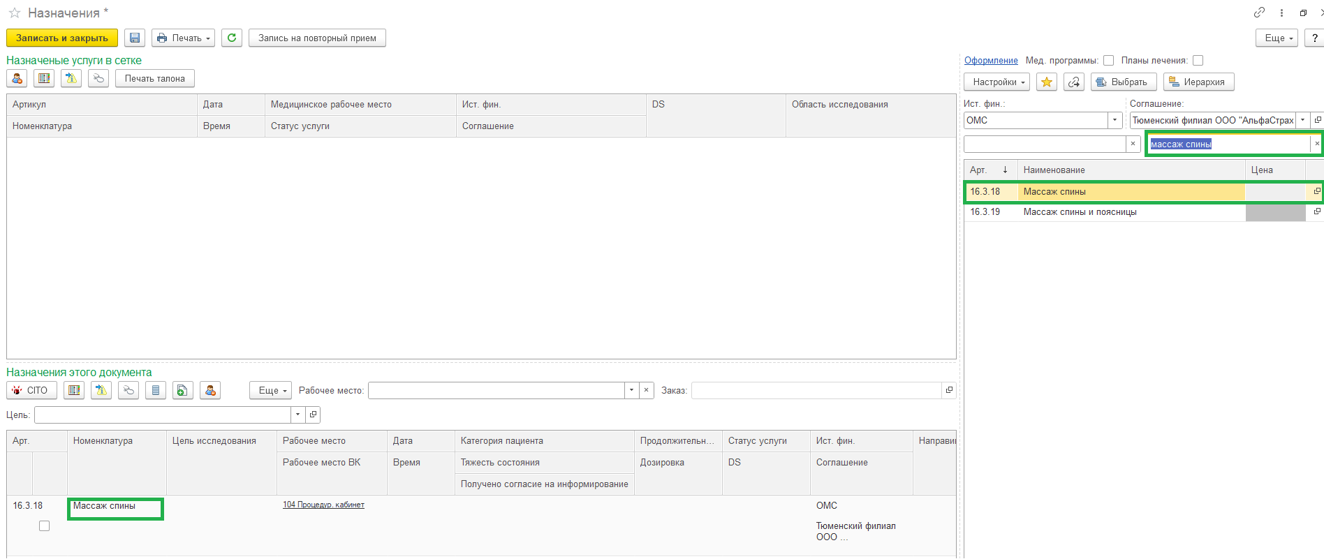
Рисунок 1. Выбор процедуры физиотерапии в форме «Назначения»
Заполняет при необходимости поля «Дозировка», «Продолжительность» в форме «Назначения» в разделе «Назначения этого документа» (рис.2):

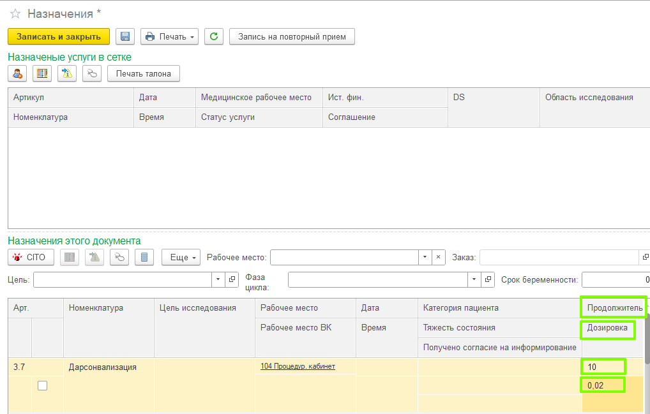
Рисунок 2. Заполнение полей «Дозировка» и «Продолжительность» в форме Назначения для физиотерапии
Для назначения курса услуг физиолечения с заданной даты, на заданное количество процедур, с учетом выходных дней, в назначенное время в форме «Повторить заказ услуги: Формирование заказов» необходимо заполнить поля: «Дата С»- датой начала процедур, чек-боксы «СБ», «ВС» в случае назначения процедуры в выходные дни, поле «Время»- временем начала процедуры, поле «Количество»- количеством необходимых процедур в курсе и подтвердить заполнение кнопкой «ОК» (рис.3):

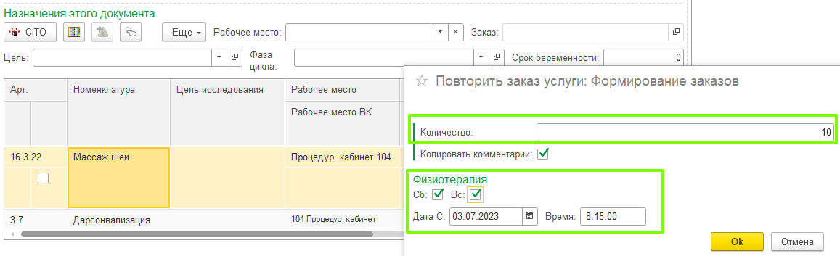
Рисунок 3. Назначение курса процедур в форме Повтора заказа
Назначенные процедуры физиотерапии подтягиваются в Журнал назначений и АРМ Физиотерапия.
3.2. Журнал (регистр) назначений АРМ физиотерапии
Журнал назначений открывается через подсистему «Контроль исполнения»- «Журнал физиотерапии» или «Контроль исполнения» - «Сменное задание» - Еще- «Открыть АРМ физиотерапевта» (рис.4):
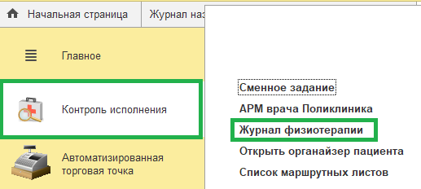
или
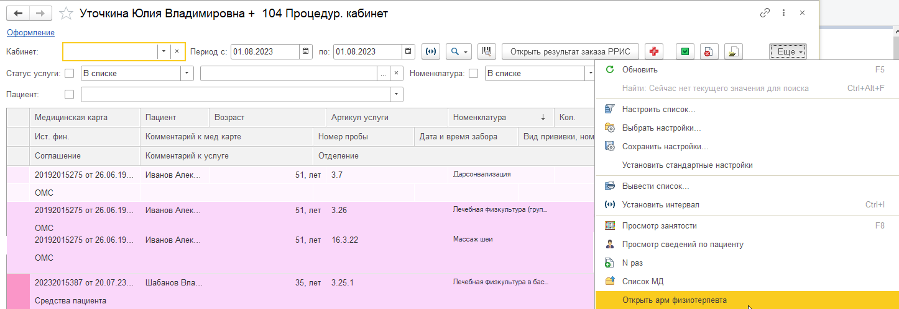
Рисунок 4. Открыть Журнал назначений
Журнал назначений содержит перечень пациентов, которым назначены процедуры физиотерапии (рис.5):
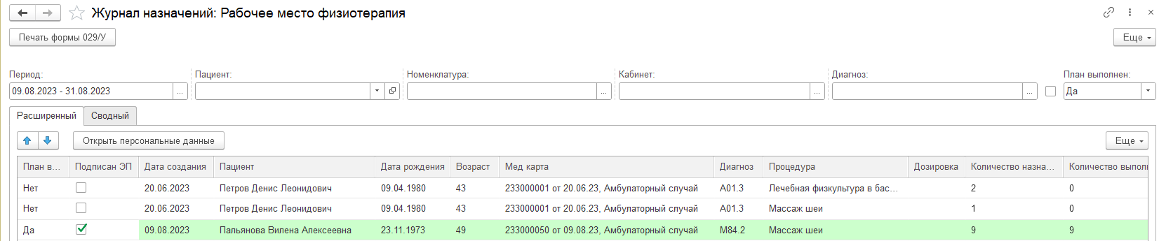
Рисунок 5. Форма Журнала назначений АРМ Физиотерапия
В Журнале назначений при открытии отображение данных – две недели вперед и неделя назад. В случае необходимости установления иного периода в году, необходимо заполнить поле период датами с – по.
В форме Журнала назначений реализован отбор по периоду, пациенту, наименованию процедуры, кабинету, диагнозу, пройденному курсу (отбор «План выполнен»).
Цветовая сигнализация реализована по пациентам, прошедшим весь курс процедур, т.е. все назначенные процедуры выполнены, в этом случае в графе «План выполнен» автоматически устанавливается значение «Да».
В случае, если все процедуры пройдены (статус услуг «Выполнена»), но часть отменена (статус услуг «Отменен заказ»), в графе «План выполнен» автоматически устанавливается значение «Да».
Дополнительно выведен признак в графе «Подписан ЭП», в случае подписания Карты.
С помощью кнопки «Печать формы 029У» при использовании отборов формируется печатная форма Журнала назначений (рис.6):
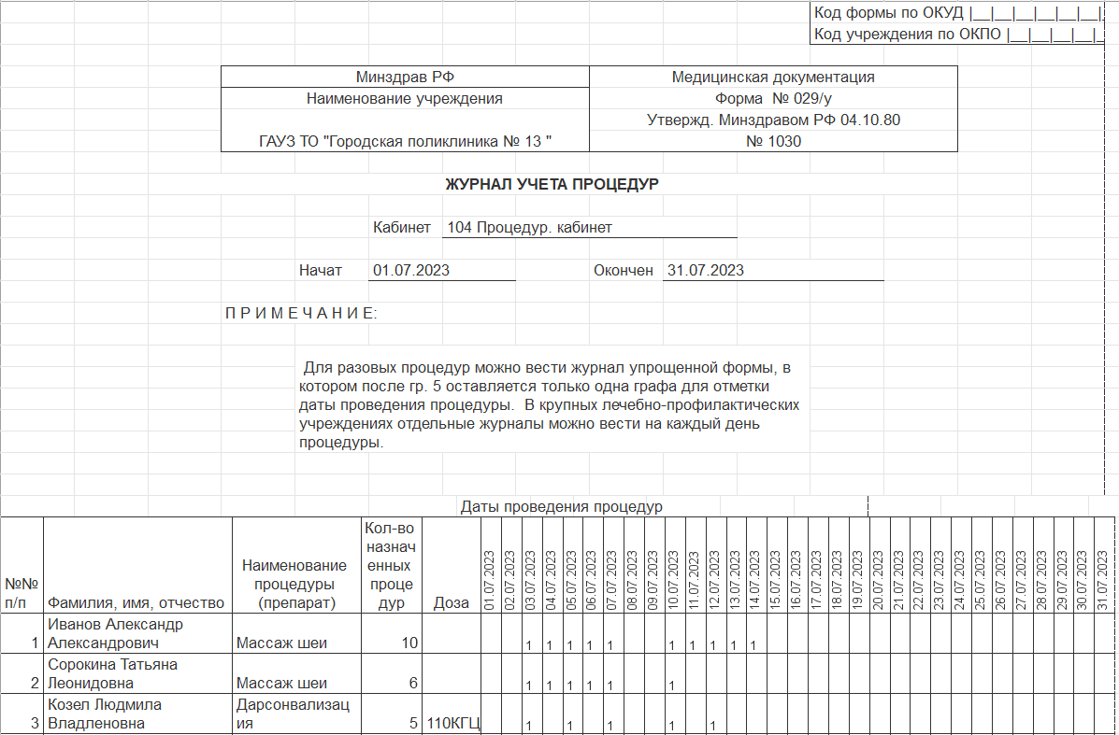
Рисунок 6. Печатная форма Журнала назначений АРМ Физиотерапия
Выполненные процедуры заполняются значением- 1, на выполнении- 0, отмененные в Журнал не включаются.
По выбранному пациенту по кнопке «Открыть персональные данные» открывается АРМ физиотерапии.
Форма АРМ Физиотерапия содержит сведения по пациенту в рамках медицинской карты о назначенных процедурах физиолечения и ЛФК в Назначении услуг и их исполнении в Сменном задании (Рис.7):
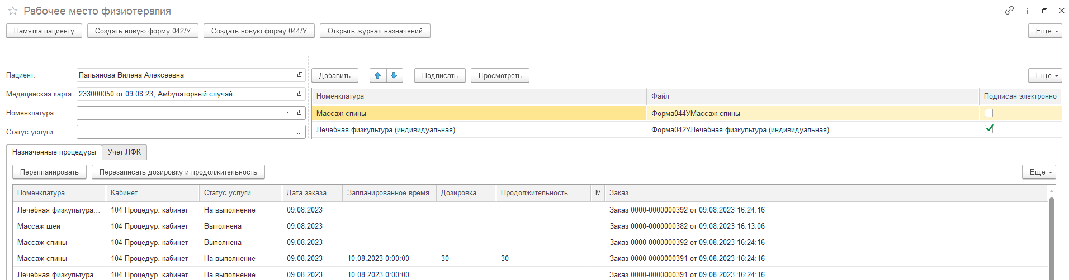
Рисунок 7. АРМ Физиотерапия
В АРМ Физиотерапия предусмотрен отбор по номенклатуре. Выбор используется при необходимости формирования Карты 044у по номенклатуре услуг физиолечения, Карта 042/у- по номенклатуре ЛФК (рис.8):
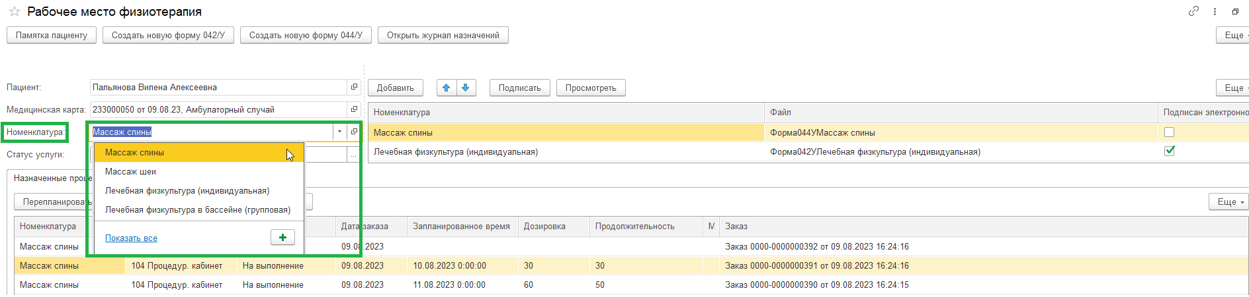
Рисунок 8. Выбор в поле «Вид процедуры» АРМ Физиотерапия
Во вкладке «Назначенные процедуры» подтягиваются процедуры физиотерапии, назначенные в форме Назначение услуг со статусами.
Во вкладке «Назначенные процедуры» по услугам в статусе «На выполнение» с помощью кнопки «Перепланировать» существует возможность изменить дату/ время назначенной процедуры (рис.9):
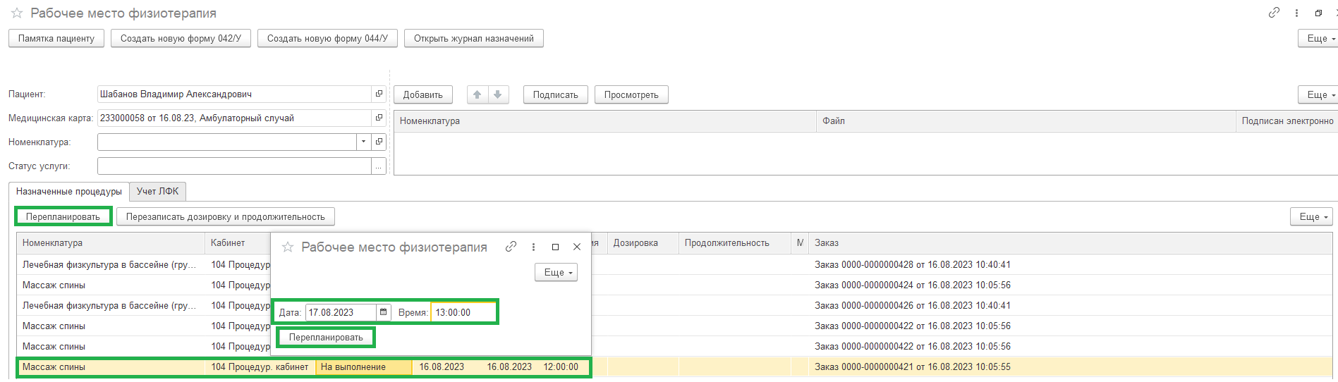
Рисунок 9. Изменение даты/ времени процедуры АРМ Физиотерапия
С помощью кнопки «Памятка пациенту» формируется график посещения процедур с возможностью печати для вручения пациенту (рис.10):
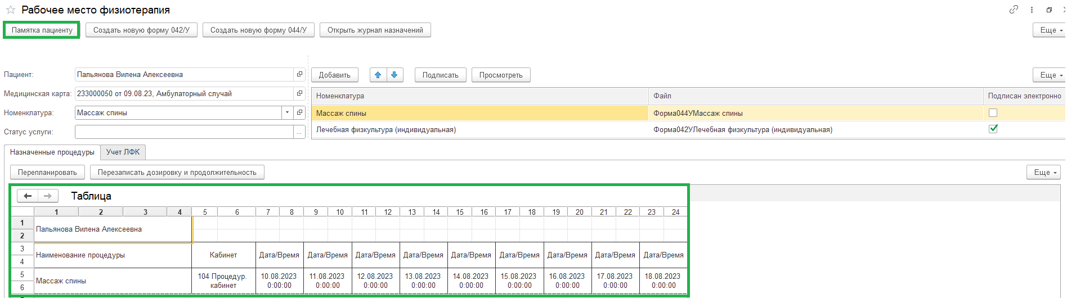
Рисунок 10. Формирование Памятки пациенту АРМ Физиотерапия
Во вкладке «Назначенные процедуры» по выбранному пациенту врач может менять значения полей «Дозировка», «Продолжительность», изменения необходимо записать кнопкой «Перезаписать дозировку и продолжительность» (рис.11):
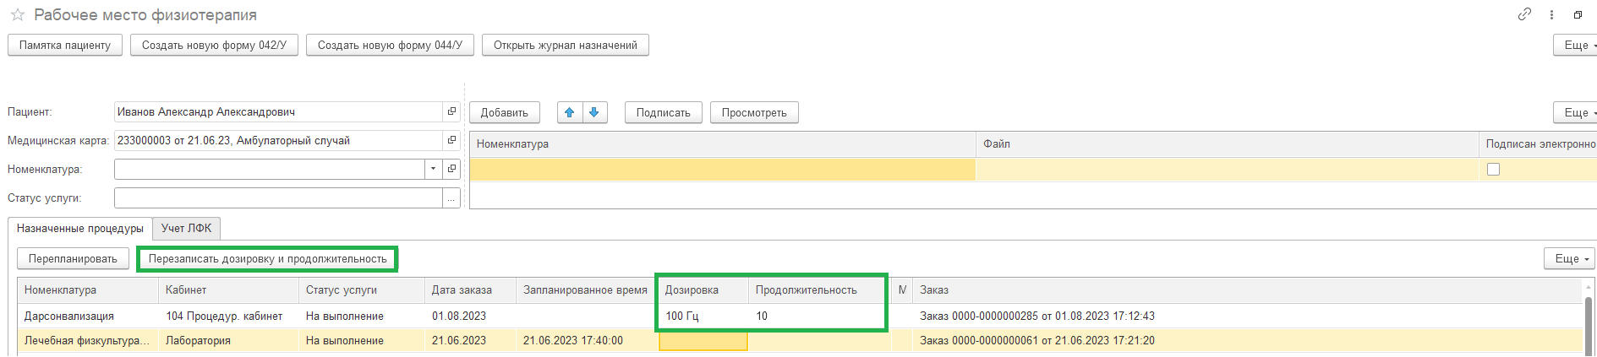
Рисунок 11. Изменение дозировки и продолжительности процедуры АРМ Физиотерапия
Во вкладке «Учет ЛФК» подтягиваются процедуры ЛФК, назначенные в форме Назначение услуг для заполнения полей медсестрой в момент выполнения процедуры «Пульс до занятий», «Пульс после занятий», «Субъективные данные» для дальнейшего формирования Карты 042у (рис.12):
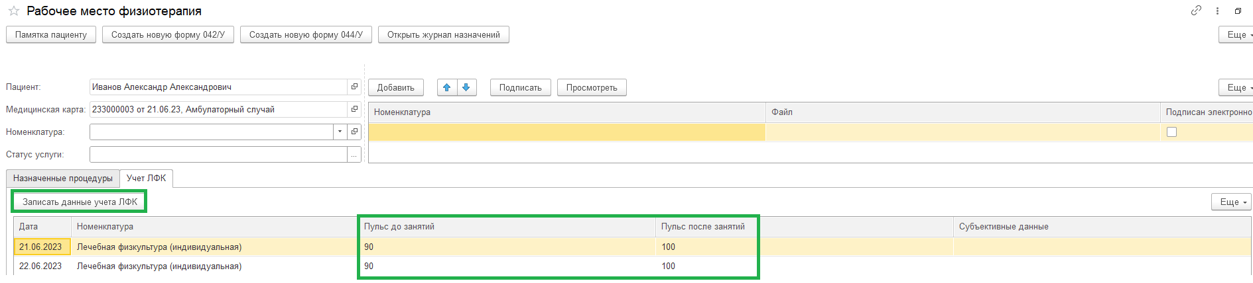
Рисунок 12. Поля «Учет ЛФК» АРМ Физиотерапия
При выборе в поле «Номенклатура» процедуры физиотерапии по кнопке «Создать новую форму 044/у» формируется Карта больного лечащегося в физиотерапевтическом отделении 044/у».
При выборе в поле «Номенклатура» процедуры ЛФК по кнопке «Создать новую форму 042/у» формируется Карта больного лечащегося в кабинете лечебной физкультуры 042/у».
По кнопке «Открыть Журнал назначений» из АРМ Физиотерапия открывается Журнал назначений.
В АРМе физиотерапии реализован функционал по просмотру Карты 042/у, Карты 044/у, по подписанию Карты 042/у по кнопке «Подписать форму 042/у», подписанию Карты 044/у по кнопке «Подписать форму 044/у», при подписании устанавливается признак в поле «Подписан электронно» и в поле «Подписан ЭП» Журнала назначений (рис.13):
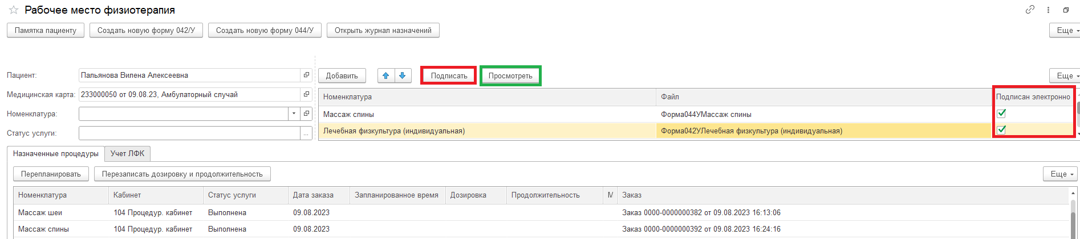
Рисунок 13. Поля «Учет ЛФК» АРМ Физиотерапия
3.3. Формирование «Карты больного лечащегося в физиотерапевтическом отделении 044/у»
По процессу физиолечения необходимо формирование Протокола осмотра специалиста в рамках амбулаторного случая или Осмотр врача-консультанта/ Прием физиотерапевта в стационаре, назначение услуг в форме назначения и выполнение их в сменном задании- эти данные подтягиваются для формирования Карты 044/у. Диагноз в Карту 044/у подтягивается из Регистра сведений «Диагнозы по МКБ-10».
ВАЖНО: для корректного заполнения полей Карты 044/у Протокол осмотра специалиста (Осмотр врача-консультанта, Прием физиотерапевта) должен быть на ту же карту, что и назначение услуг!
После выполнения стандартным способом в сменном задании всех назначенных процедур (статус у пройденных пациентом процедур «Выполнена») открываем Журнал назначений АРМ физиотерапевта, по выбранному пациенту открываем «Рабочее место физиотерапия», заполняем в поле «Номенклатура» физиотерапевтическую услугу и кнопкой «Создать новую форму 044/у» формируем Карту 044/у (рис.14):
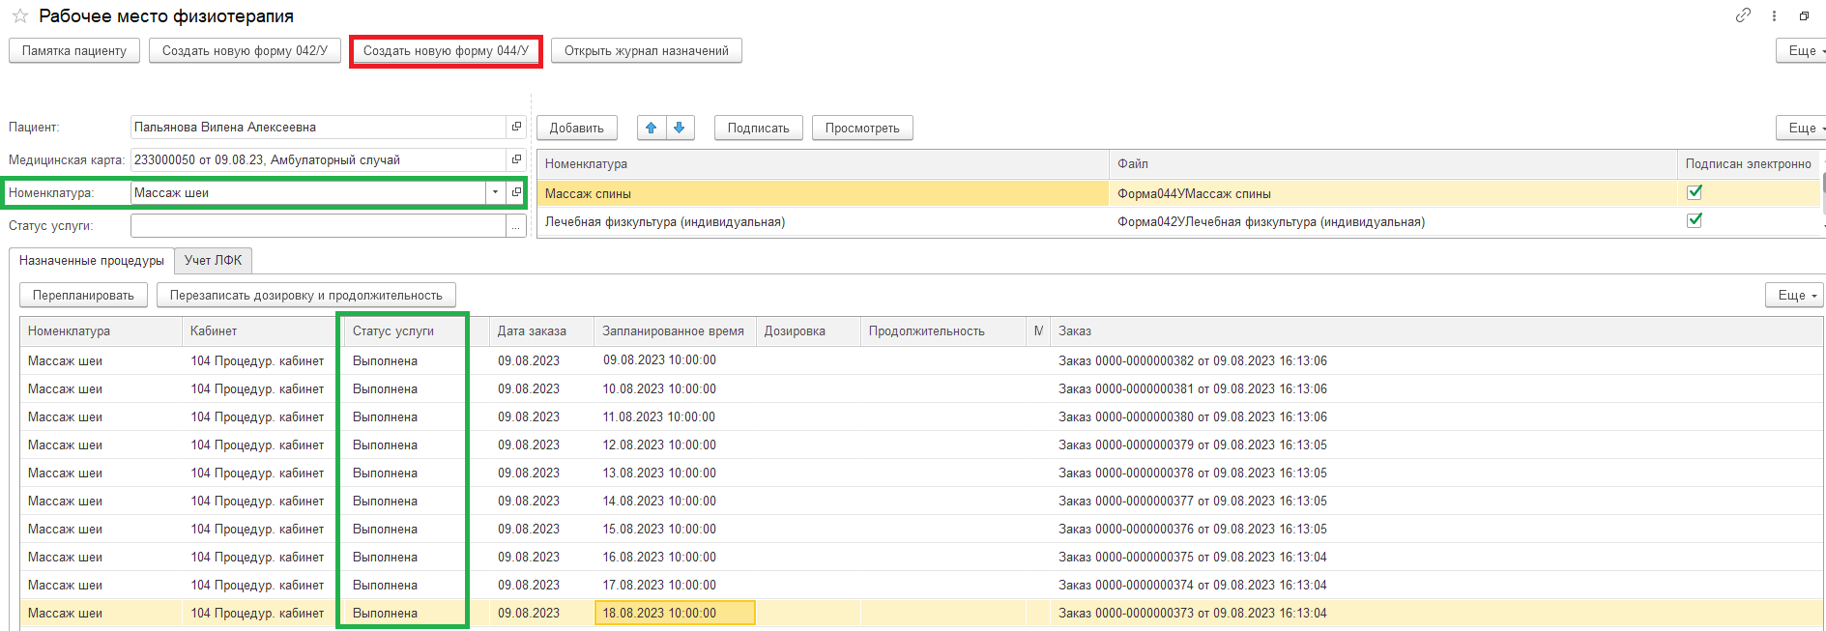
Рисунок 14. Формирование Карты 044/у в АРМ Физиотерапия
При заполнении в назначении услуг дозировки и продолжительности процедуры или перезаписи дозировки и продолжительности процедуры в Рабочем месте физиоперапии, данные заполнятся в печатную форму Карты 044/у (рис. 15):

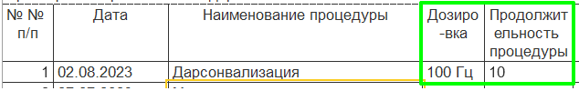
Рисунок 15. Дозировка и Продолжительность процедуры в АРМ Физиотерапия и в Карте 044/у
Далее проверяем заполнение Карты 044/у, при необходимости можно дозаполнить в печатную форму необходимые данные, записываем данные кнопкой «Записать» и подписываем кнопкой «Подписать» (рис. 16):
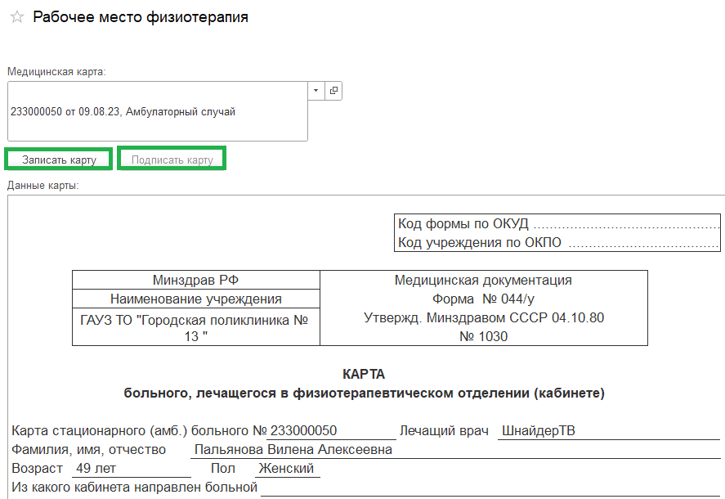
Рисунок 16. Запись и подписание Карты 044/у в АРМ Физиотерапия
После записи Карты 044/у заполняется файл с формой, а после подписания- устанавливается признак «Подписан электронно» (рис.17):
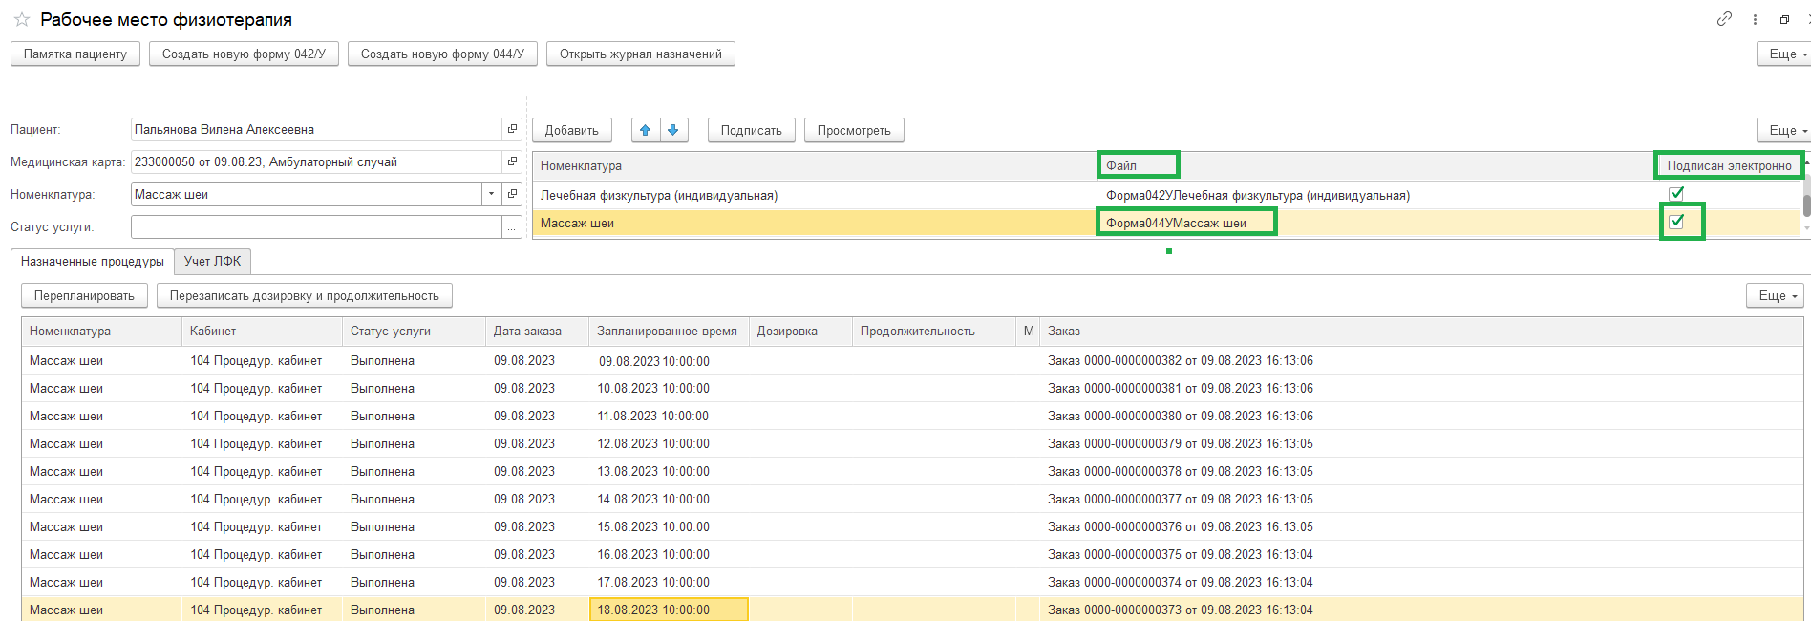
Рисунок 17. Отметки о формировании и подписании Карты 044/у в АРМ Физиотерапия
При подписании Карты 044/у автоматически устанавливается признак в поле «Подписан ЭП» в Журнале назначений (рис. 18):
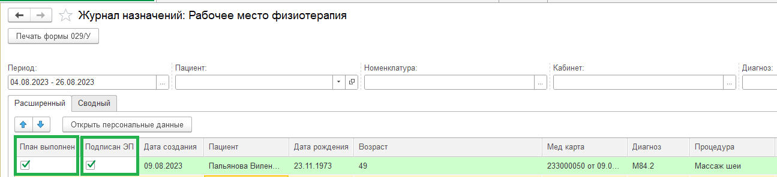
Рисунок 18. Отметки о формировании и подписании Карты 044/у в АРМ Физиотерапия
В АРМе физиотерапевта по кнопке «Просмотреть» можно открыть на просмотр печатную форму Карты 044/у (рис. 19):
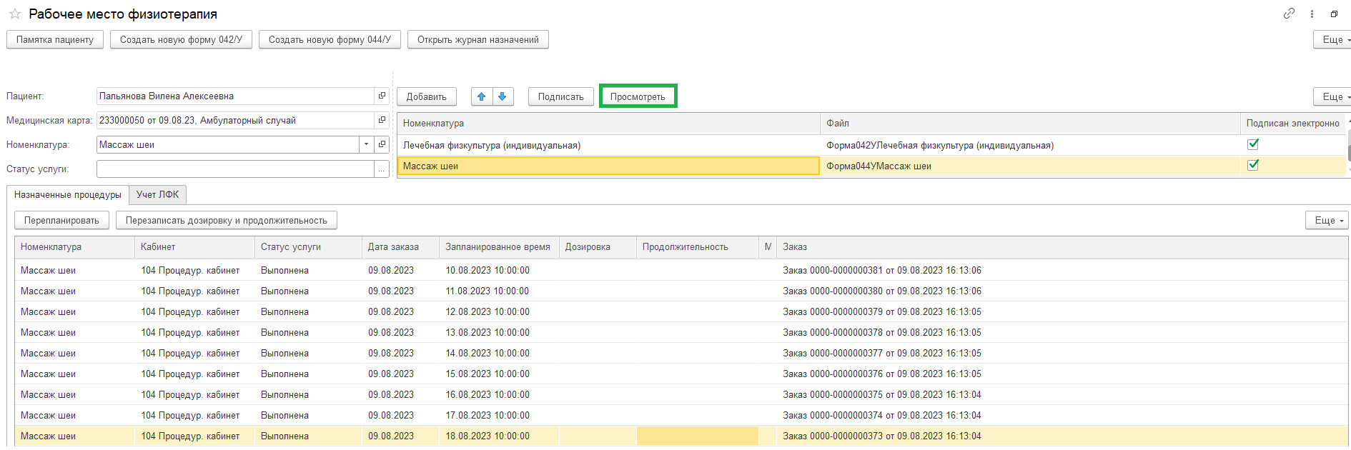
Рисунок 19. Просмотр Карты 044/у в АРМ Физиотерапия

3.4. Формирование «Карты лечащегося в кабинете лечебной физкультуры 042/у»
По процессу физиолечения необходимо формирование Протокола осмотра специалиста в рамках амбулаторного случая или Осмотр врача-консультанта/ Прием физиотерапевта в стационаре, назначение услуг в форме назначения и выполнение их в сменном задании, заполнение вкладки «Учет ЛФК» АРМ Физиотерапевта- эти данные подтягиваются для формирования Карты 042/у. Диагноз в Карту 042/у подтягивается из Регистра сведений «Диагнозы по МКБ-10».
ВАЖНО: для корректного заполнения полей Карты 042/у Протокол осмотра специалиста (Осмотр врача-консультанта, Прием физиотерапевта) должен быть на ту же карту, что и назначение услуг!
При выполнении в сменном задании назначенных процедур в АРМ физиотерапевта во вкладке «Учет ЛФК» необходимо заполнить поля «Учет ЛФК» и «Записать данные учета ЛФК» (рис.20):
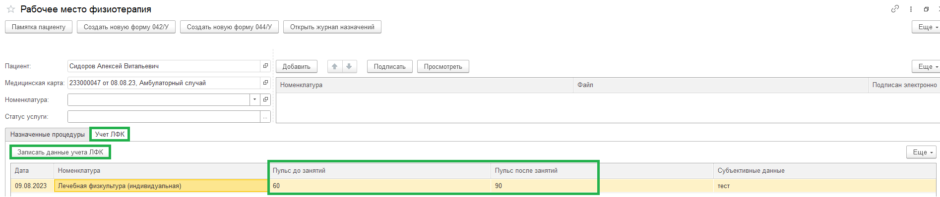
Рисунок 20. Заполнение данных учета ЛФК для формирования Карты 042/у в АРМ Физиотерапия
В Рабочем месте физиотерапии, заполняем в поле «Номенклатура» процедуру ЛФК и кнопкой «Создать новую форму 042/у» формируем Карту 042/у (рис.21):
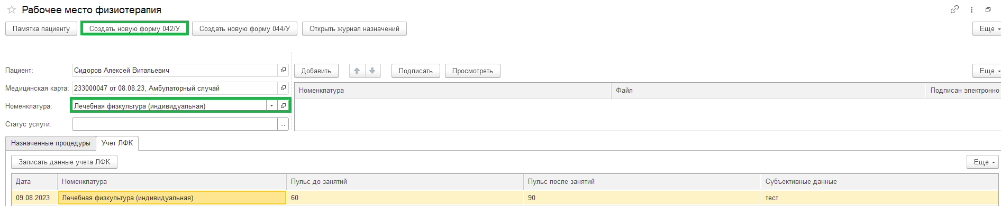
Рисунок 21. Формирование Карты 042/у в АРМ Физиотерапия
Далее проверяем заполнение Карты 042/у, при необходимости можно дозаполнить в печатную форму необходимые данные, записываем данные кнопкой «Записать» и подписываем кнопкой «Подписать» (рис. 22):
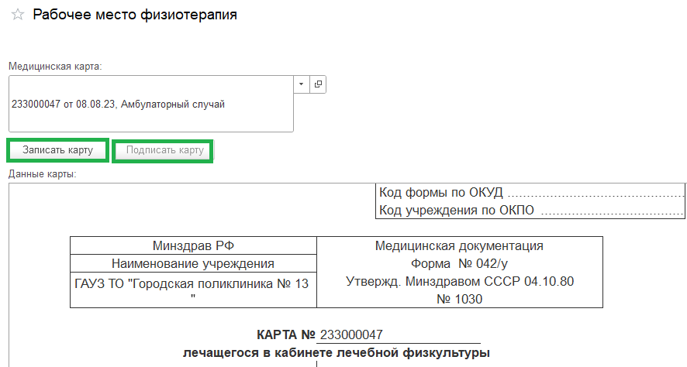
Рисунок 22. Запись и подписание Карты 044/у в АРМ Физиотерапия
После записи Карты 042/у заполняется поле файл с формой Карты 042/у, а после подписания- устанавливается признак «Подписан электронно» (рис.23):
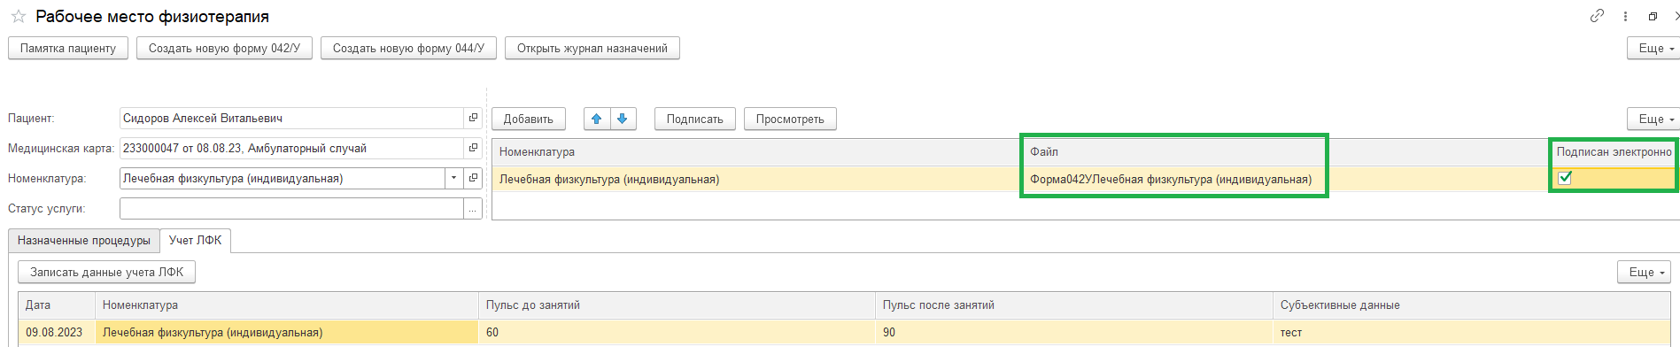
Рисунок 23. Отметки о формировании и подписании Карты 042/у в АРМ Физиотерапия
При подписании Карты 042/у автоматически устанавливается признак в поле «Подписан ЭП» в Журнале назначений, пациенты прошедшие весь курс процедур подсвечиваются в Журнале назначений цветом (рис. 24):
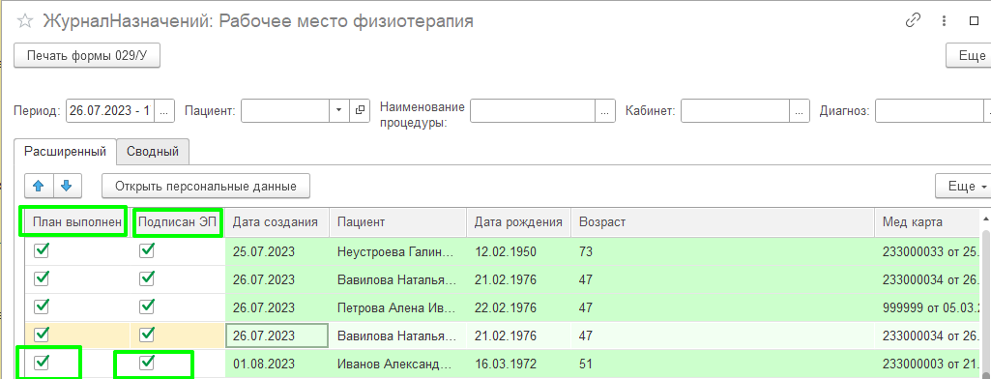
Рисунок 24. Отметки о формировании и подписании Карты 042/у в АРМ Физиотерапия
В АРМе физиотерапевта по кнопке «Просмотреть» можно открыть на просмотр печатную форму Карты 042/у (рис. 25):
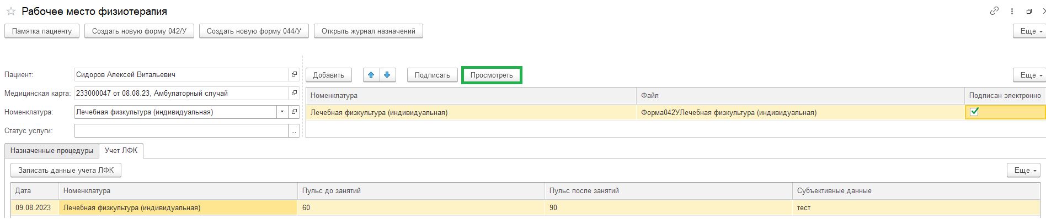
Рисунок 25. Просмотр Карты 042/у в АРМ Физиотерапия

